**Брусника**

**Детское поликлиническое отделение №12**

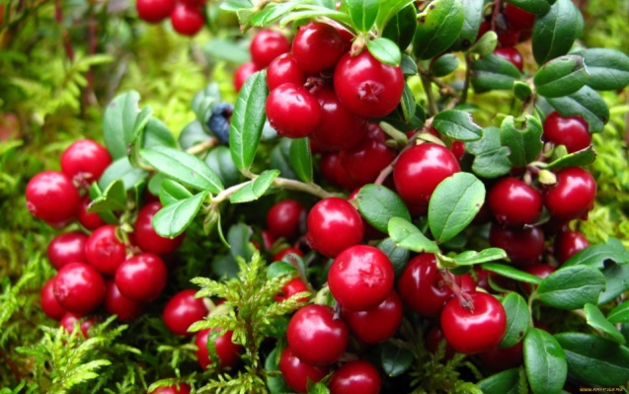Сегодня в нашей рубрике **«Вкусное для здоровья»** поговорим о бруснике - ее часто называют "ягодой здоровья"

Брусника — дикорастущий кустарник с небольшими красными и терпкими на вкус ягодами. Ягоды и листья брусники известны своими целебными свойствами, благодаря которым они часто применяется в кулинарии и медицине.

Благодаря своему химическому составу, брусника считается одной из самых полезных [ягод](https://ria.ru/20210409/yagody-1727625961.html). Она содержит большое количество витаминов, минералов и антиоксидантов, необходимых для поддержания здоровья – А, В, С, Е, К, фолиевая кислота и калий.

В состав брусники входят антоцианы, которые обладают антиоксидантными свойствами и способствуют **укреплению иммунной системы** и помогают защищать организм от свободных радикалов и **предотвращать развитие** многих **заболеваний**, в том числе **онкологических**. Кроме того, брусника содержит органические кислоты, которые помогают поддерживать **здоровье пищеварительной системы**.

Кроме того 100 г брусники закрывают ежедневную потребность организма в марганце — этот минерал **укрепляет кости**, участвует в обмене веществ, помогает поддерживать **нормальный уровень инсулина и холестерина** в крови. **Листья брусники** применяют в традиционной медицине как **средство от диабета, атеросклероза и гипертонии**.

Бруснику также используют для лечения и **профилактики заболеваний мочевыводящей системы**, таких как цистит и пиелонефрит. Танин укрепляет стенки сосудов и оказывает **противомикробное действие.**

**Не** р**екомендуется** употреблять бруснику людям, **склонным к**[**аллергии**](https://ria.ru/20220610/allergiya-1794679168.html)**на ягоды** и фрукты. Также следует ограничивать ее потребление тем, кто страдает **язвенной болезнью желудка и кишечника**, так как кислотность ягод может вызвать обострение заболевания. С осторожностью следует употреблять ягоды людям, страдающим хроническими заболеваниями почек и мочевыводящих путей, а также беременным и кормящим женщинам. В период обострения мочекаменной болезни следует воздержаться от брусничных морсов, свежих и замороженных ягод — они обладают мочегонным действием, что будет только ухудшать состояние пациента.

Хранить свежие ягоды рекомендуется в холодильнике при температуре от 0 до +4 градусов, предварительно переложив их в пакет из полиэтилена или контейнер. Так брусника может храниться до 10 дней. А можно заморозить ягоды в вакуумных пакетах или контейнерах и использовать замороженную бруснику для приготовления десертов, морсов, соков и компотов. В электросушилке можно также засушить ягоды и листья на зиму.

Врач по профилактике

2024г